**A**



**H/LD/WG/8/4**

**الأصل: بالإنكليزية**

**التاريخ: 16 سبتمبر 2019**

الفريق العامل المعني بالتطوير القانوني لنظام لاهاي بشأن التسجيل الدولي للتصاميم الصناعية

الدورة الثامنة

**جنيف، من 30 أكتوبر إلى 1 نوفمبر 2019**

الاستدامة المالية لنظام لاهاي؛ وإمكانية تنقيح جدول الرسوم

*وثيقة من إعداد المكتب الدولي*

## **أولاً. معلومات أساسية**

### الاستدامة المالية لاتحاد لاهاي

1. إن مبدأ الاستدامة المالية لاتحاد لاهاي منصوص عليه في المادة 23(3)"1" من وثيقة 1999 لاتفاق لاهاي بشأن التسجيل الدولي للرسوم والنماذج الصناعية (وثيقة 1999) وكذلك في المادة 23(4)(ب) التي تنص على أن "يحدد مقدار الرسوم المشار إليها في الفقرة (3)"1" [من المادة 23] بما يكفل حدا أدنى من إيرادات الاتحاد المتأتية من الرسوم والمصادر الأخرى يكون كافيا لتغطية كل مصروفات المكتب الدولي المتعلقة بالاتحاد"[1].
2. وكما جاء في نص المادة 23(3) من وثيقة 1999، تموَّل ميزانية اتحاد لاهاي في المقام الأول من "الرسوم المتعلقة بالتسجيلات الدولية"[2]. وتنص المادة 23(4)(أ) أيضاً على أن تحدد جمعية اتحاد لاهاي مقدار هذه الرسوم بناء على اقتراح المدير العام للمنظمة العالمية للملكية الفكرية (الويبو). وإذ يعدّ جدول الرسوم جزءاً من اللائحة التنفيذية المشتركة بين وثيقة 1999 ووثيقة 1960 لاتفاق لاهاي (اللائحة التنفيذية المشتركة)، فإن إدخال أي تعديلات عليه يخضع لموافقة جمعية اتحاد لاهاي.

### جمعيات الويبو

1. أجرى مراجعو حسابات خارجيون تدقيقاً للأداء في ديسمبر 2016. وفي ظل العجز المتكرر لاتحاد لاهاي، تضمن التقرير التوصيتين التاليتين[3]:
   * 1. يمكن للإدارة أن تنظر في وضع استراتيجية قابلة للتنفيذ في وقت مبكر لجعل نظام لاهاي مكتفياً ذاتياً وللتغلب على العجز المتكرر؛
     2. ويمكن للإدارة أن تنظر في تقديم اقتراح في جمعية اتحاد لاهاي يدعو إلى إعادة النظر في هيكل الرسوم الحالي بصورة دورية، مع إدخال تغييرات تدريجية لتحقيق الاكتفاء الذاتي لاتحاد لاهاي.
2. وخلال جمعيات الويبو في أكتوبر 2017، أشار ممثل مراجع الحسابات الخارجي إلى أنه "على الرغم من وجود عجز كبير في الإيرادات على مر السنين، فإن هيكل الرسوم لم يُعدَّل منذ أكثر من 20 عاماً"[4]. وفضلاً عن ذلك وفي إطار الموافقة على اقتراح البرنامج والميزانية للثنائية 2018/19، فإن جمعيات الويبو[5]:

" "2" وذكّرت بأنه ينبغي، طبقا لمعاهدات الاتحادات الممولة من الرسوم، أن يكون لكل اتحاد إيرادات كافية لتغطية النفقات الخاصة به؛

" "3" وأشارت إلى أن الاتحادات الممولة من الرسوم التي لها عجز متوقّع في الثنائية 2018/19 ينبغي أن تبحث تدابير طبقا للمعاهدة الخاصة بكل منها من أجل سدّ ذلك العجز".

### جمعية اتحاد لاهاي والفريق العامل

1. ناقش الفريق العامل المعني بالتطوير القانوني لنظام لاهاي بشأن التسجيل الدولي للتصاميم الصناعية (الفريق العامل)، إبّان دورته الخامسة المعقودة في ديسمبر 2015، إمكانية تنقيح جدول الرسوم لتحسين الاستدامة المالية لنظام لاهاي، مع مراعاة عبء العمل المتزايد على المكتب الدولي[6] (انظر الفقرتين 28 و29 للاطلاع على نتائج المناقشة).
2. ونظراً إلى التوسع السريع والمستمر لنظام لاهاي في دول جديدة والتطوير الجاري لمنصة تكنولوجيا المعلومات الجديدة الذي يتطلب فترة معينة لضمان الاستقرار، لم يقدَّم اقتراح عملي لتنقيح جدول الرسوم في الدورتين السادسة والسابعة للفريق العامل.
3. وفي الدورة السابعة المعقودة في يوليو 2018، عرض وفد الولايات المتحدة الأمريكية على الفريق العامل وثيقة بعنوان "المساهمة في السلامة المالية للمنظمة" وشدد على ضرورة إجراء استعراض شامل لهيكل الرسوم والرسوم الحالية لنظام لاهاي، وبحث تدابير لسدّ العجز[7].
4. وفضلاً عن ذلك، أخذ وفد الولايات المتحدة الأمريكية الكلمة إبّان الدورة الثامنة والثلاثين (الدورة الاستثنائية السابعة عشرة) لجمعية اتحاد لاهاي المعقودة في سبتمبر 2018 وأعلن أن "...مسألة الاستدامة المالية على المدى الطويل للأنظمة الممولة من الرسوم [تكتسي] أهمية قصوى. وعليه سيكون من المهم أن يستعرض الفريق العامل الرسوم المرتبطة بنظام لاهاي. [...] وتوقع الوفد أن يمتثل اتحاد لاهاي لولاية جمعيات الويبو لعام 2017، وأن تأخذ الأمانة المسألة في الاعتبار لدى إعداد جدول أعمال الفريق العامل في عام 2019".

### الغرض من هذه الوثيقة

1. الغرض من هذه الوثيقة هو الاستجابة للتوصيات المذكورة آنفاً التي أشارت إليها جمعيات الويبو والتماس آراء الفريق العامل في ضرورة تنقيح جدول الرسوم.

## **ثانياً. الوضع المالي والتحليل**

### تاريخ العجز

1. يعرض الشكل 1 تطور النتائج المالية لاتحاد لاهاي من الثنائية 1994/1995 إلى عام 2018 [8]، ويعرض الشكل 2 عدد التسجيلات والتجديدات والقرارات الدولية على مدى الفترة ذاتها.

 التسجيلات الدولية  التجديدات  القرارات

1. ويعرض المرفق الأول صورة أشمل للوضع المالي إذ يبيِّن الإيرادات والنفقات إلى جانب البيانات التشغيلية والأحداث التاريخية. ولعل الدوافع الرئيسية التي أثرت في النتائج المالية خلال الفترة المذكورة آنفاً كانت كما يلي:
2. سجَّل اتحاد لاهاي أول عجز مالي في الثنائية 2002/2003. وفي عام 2003، انخفض عدد التسجيلات الدولية بنسبة 41 بالمئة مقارنةً بالعام السابق. ثم انخفض ذلك العدد بنسبة 43 بالمئة في عام 2004 [9]. ويُعزى ذلك إلى اعتماد نظام التصميم الجماعي في الاتحاد الأوروبي[10]. وفي ذلك الوقت، كانت غالبية التعيينات تخص أطرافاً متعاقدة من أعضاء في الاتحاد الأوروبي. وبلغ عدد التسجيلات الدولية أدناه في عام 2005. ولم يتحسن الوضع حتى عام 2008 (حينما انضم الاتحاد الأوروبي إلى نظام لاهاي)، فكان له آثار سلبية طويلة الأمد على عدد التجديدات اعتباراً من عام 2008 [11].
3. وقد أدى خفض النفقات - ولا سيما عدد الفاحصين - منذ الثنائية 2004/2005 إلى فائض طفيف في الثنائية 2008/2009. غير أن إنشاء البرنامج 31 في الثنائية 2012/13 أتاح إمكانية تخصيص موارد محددة لإدارة نظام لاهاي وتطويره وتبويبها لهذا الغرض.
4. وقد أدى انضمام جمهورية كوريا واليابان وتصديق الولايات المتحدة الأمريكية بخاصةٍ إلى زيادة كبيرة في عدد التسجيلات الدولية في الفترة الممتدة من عام 2014 إلى عام 2016 [12]، ولكن الفحص الشكلي الذي يجريه المكتب الدولي قد ازداد تعقيداً لأنها كلها ولايات فحص قضائية. وقد ازداد عدد القرارات 3.7 أضعاف في الفترة الممتدة من عام 2014 إلى عام 2017 لذلك السبب أيضاً[13]. ومواكبةً لعبء العمل المتزايد، فُتحت أربع وظائف فاحصين في الفترة الممتدة من عام 2015 إلى عام 2018 [14].
5. وسعياً إلى دعم إجراءات التسجيل الدولية في نظامَي مدريد ولاهاي على المدى الطويل، وُضع برنامج تحديث تكنولوجيا المعلومات المعتمد ونُفِّذ في الفترة الممتدة بين عامَي 2007 و2016 مع التركيز أساساً على نظام تكنولوجيا المعلومات الخاص بمدريد. ولكن مع تطور أعمال سجل لاهاي واستراتيجيته، بات من الأهمية بمكان وضع منصة عالمية حديثة للملكية الفكرية تتكيف ومتطلبات السجل وتركز عليها[15]. وقد وُضع نظام لاهاي المعلوماتي الجديد ونُفِّذ خلال عامَي 2017 و2018 مع الاعتماد بشكل كامل تقريباً على متعاقدين خارجيين نظراً إلى عدم وجود فريق دعم تكنولوجيا المعلومات الجديد بعد مما أسفر عن تكلفة إجمالية للمشروع قدرها 6.6 مليون فرنك سويسري.

### التقديرات العشرية: الإيرادات والتكاليف

1. حرصاً على بحث إمكانات معالجة عجز نظام لاهاي، أُعدت تقديرات لتحسين فهم التطور المتوقع للأنشطة المتصلة بالطلبات (الحجم) والإيرادات (على أساس الرسوم) والتكاليف.
2. وقد تولى كبير الاقتصاديين إعداد توقعات الطلبات الخاصة بنظام لاهاي في الفترة الممتدة من عام 2018 إلى عام 2029 (الشكل 3). ومن المتوقع أن يزداد حجم الطلبات زيادة كبيرة فيصل إلى 13,210 طلبات في عام 2029 أي أن يزيد بمقدار 7,790 طلباً أو 143.7 بالمئة مقارنةً بعام 2018. ويعدّ أكبر دافع لزيادة الطلبات الانضمام المتوقع للصين في عام 2020.

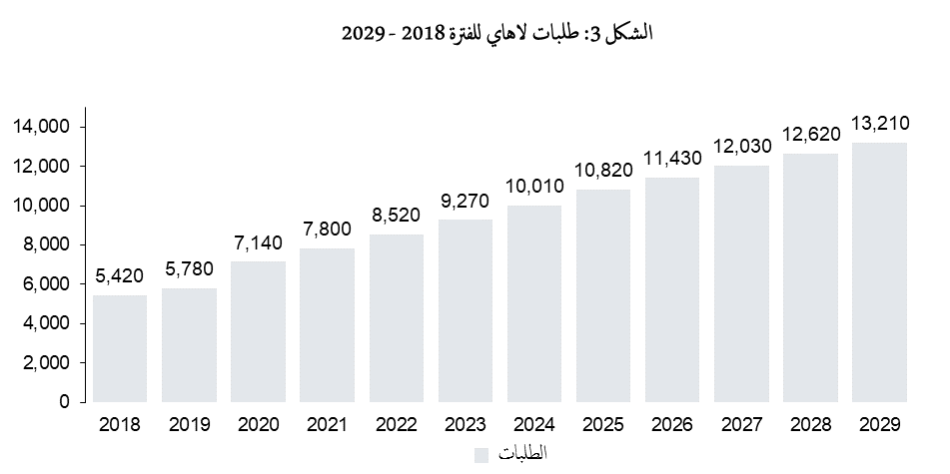

الزيادة (%)



1. وبناء على توقعات الطلبات وهيكل الرسوم الحالي، أعدّ رئيس الاقتصاديين التقديرات الخاصة بإيرادات لاهاي خلال الفترة ذاتها (الشكل 4)[16]. ومن المتوقع أن يتضاعف حجم الطلبات تقريباً على مدى 10 سنوات فيصل إلى 9.7 مليون فرنك سويسري في عام 2029 أي أن يزيد بمقدار 4.8 مليون فرنك سويسري أو 99.5 بالمئة مقارنةً بعام 2018.

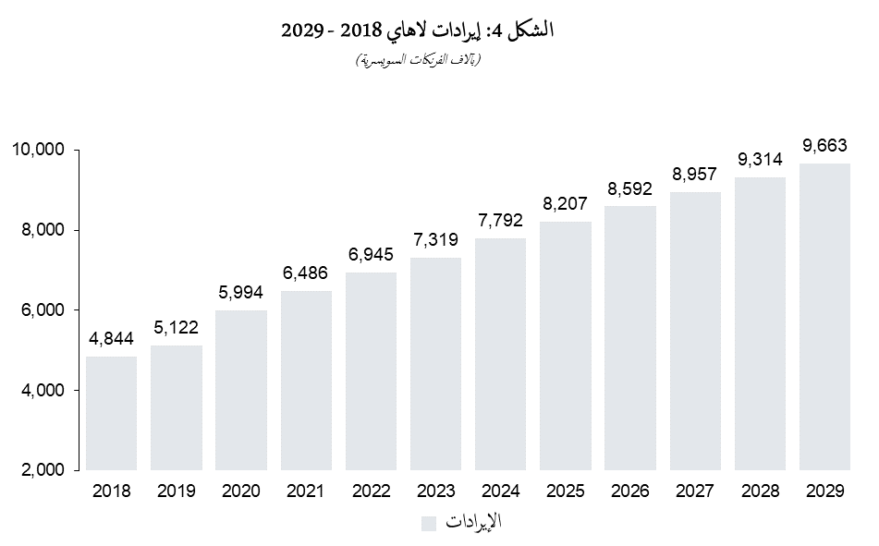

الزيادة (%)

1. وفي ضوء الزيادة المتوقعة للطلبات ومن ثم للإيرادات، قدِّرت التكاليف على مدى فترة العشر سنوات بناء على الإطار التالي (انظر تفاصيل الافتراضات في المرفق الثاني):
2. يتكون هيكل تكاليف نظام لاهاي من الفئات المختلفة التالية:
   1. إدارة وتسيير شؤون سجل لاهاي؛
   2. الدعم القانوني؛
   3. دعم التطوير والترويج؛
   4. العمليات؛
   5. دعم الإدارة التنظيمية وتسيير الشؤون (مثل المرافق والموارد البشرية وتكنولوجيا المعلومات والشؤون المالية).
3. وأُعدَّت التقديرات على أساس النفقات الفعلية لعام 2018 إلا في حالة تكنولوجيا المعلومات التي أُعدت على أساس الأرقام الواردة في اقتراح البرنامج والميزانية للثنائية 2020/21؛
4. وتشمل تقديرات التكاليف عناصر التكلفة الثابتة والمتغيرة. أما عناصر التكلفة المتغيرة، فترتبط بزيادة عبء العمل؛ وأما عناصر التكلفة الثابتة فيُفترض أنها ستتطور تدريجياً مع بلوغ عتبات العمل الحرجة (مثل العمل المرتبط بانضمام أطراف جديدة).
5. وتقيَّم عناصر التكلفة المتغيرة لنظام لاهاي وفقاً لحجم المعاملات وتكوين عبء العمل ومستويات الأتمتة كما يلي (الشكل 5):
   1. يُحسب حجم المعاملات الناتجة عن كل طلب (نسبة 0.6 إلى التجديدات و0.2 إلى التغييرات و2.3 إلى القرارات) على أساس اتجاهات 2017/18 ويُعتبر ثابتاً على مدى فترة التقديرات العشرية باستثناء القرارات. وفي ضوء حالات الانضمام الأخيرة والمتوقعة إلى وثيقة 1999 (أي الولايات القضائية التي تصدر قرارات)، يُتوقع أن يزيد عدد القرارات في كل طلب ليبلغ 4.2 في 2029؛
   2. إذ يختلف حجم الموارد المطلوب باختلاف المعاملات، فإن المعاملات ترجَّح بطريقة مختلفة في حساب عبء العمل. ويراعي الترجيح الوقت اللازم لمعالجة طلب دولي واحد؛
   3. ويمكن للفاحص معالجة ثمانية تجديدات أو أربعة تغييرات أو أربعة قرارات (نسبة عبء العمل = 1:8:4:4)[17]. وقد أبقي هذا الافتراض عند المستوى نفسه على مدى فترة التقديرات العشرية؛
   4. ومن المتوقع أن تتحسن قدرات الأتمتة على مدى فترة التقديرات العشرية بنسبة خمسة بالمئة سنوياً فيما يخص التجديدات والقرارات. وطُبِّق افتراض أتمتة التغييرات بنسبة خمسة بالمئة اعتباراً من عام 2022.

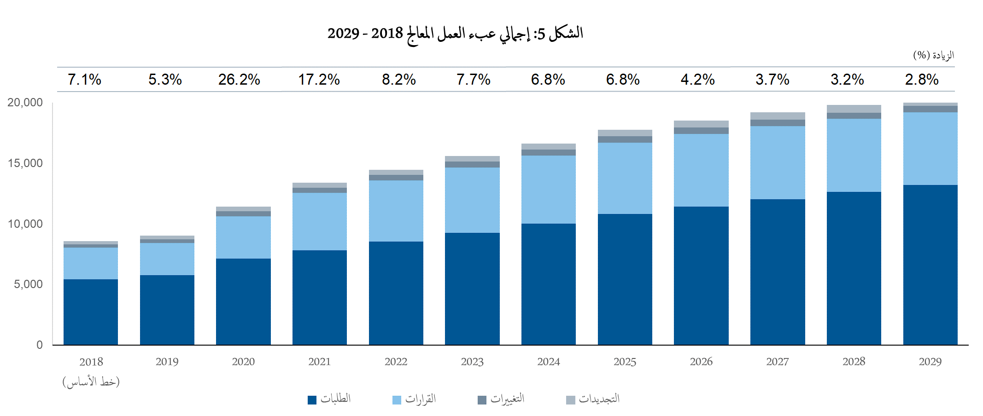

1. واستناداً إلى افتراضات الحجم وعبء العمل، يُتوقع أن تتغير التكلفة على مدى الفترة العشرية (الشكل 6) فتزداد من أساس مقارنة قدره 10.2 مليون فرنك سويسري في عام 2018 لتبلغ 15.4 مليون فرنك سويسري في عام 2029 أي أن تزداد بمبلغ 5.2 مليون فرنك سويسري أو 51.2 بالمئة (انظر تفاصيل الحساب في المرفق الثالث).
   1. وتعزى الزيادة السنوية في المقام الأول إلى ما يلي:
2. الزيادة الكبيرة المتوقعة في الطلبات وما يرتبط بها من عبء عمل؛
3. انضمام أطراف جديدة إلى وثيقة 1999 (وهي كندا والصين والاتحاد الروسي).
   1. ومن المتوقع أن تظل عناصر التكلفة الثابتة مهيمنة على هيكل الرسوم. وعلى الرغم من أنه يُتوقع أن تؤدي الزيادة المقدَّرة في الطلبات وعبء العمل المتصل بها إلى تغير الموازين إلى حد ما، فإن حصة عناصر التكلفة الثابتة مقابل المتغيرة لا تزال 70/30 في نهاية الفترة قيد الاستعراض مقابل 80/20 تقريباً وفقاً لحساب خط الأساس.

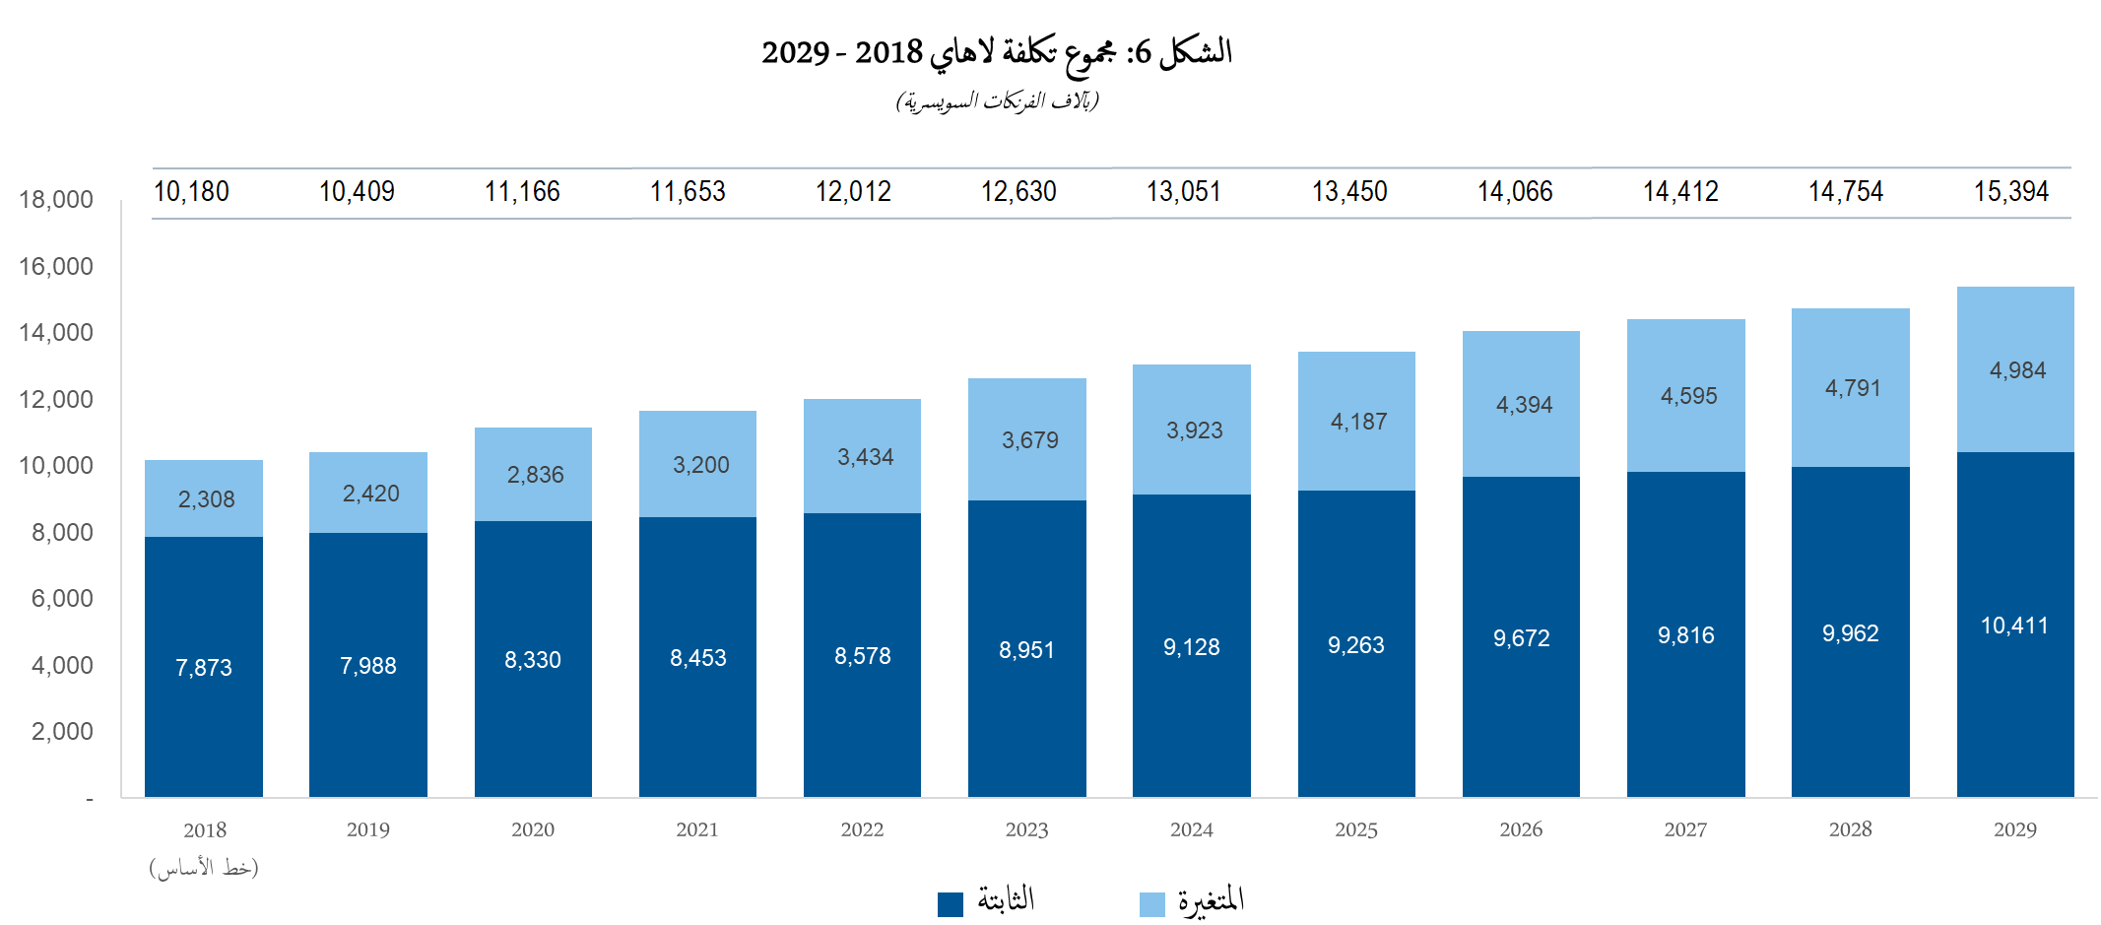

1. وبناء على تقديرات الطلبات والإيرادات والتكاليف، يُتوقع أن يستمر نظام لاهاي في تسجيل عجز سنوي تشغيلي على مدى فترة السنوات العشر قيد الاستعراض مما سيسفر عن عجز متراكم مقدَّر بمبلغ 95.2 مليون فرنك سويسري في نهاية عام 2029. وتجدر الإشارة إلى أن هذه الملاحظة تستند إلى هيكل الرسوم الحالي والافتراضات المتحفظة للتحسينات المحتملة في الإنتاجية. ونظراً إلى الخيارات المختلفة العديدة المدروسة حالياً لتطوير نظام اللغات لنظام لاهاي، فإن الملاحظة تستند إلى النظام القائم.

## **ثالثاً. إمكانية تنقيح جدول الرسوم**

### هيكل الرسوم الحالي والمصادر الرئيسية للإيرادات

1. يتضمن جدول الرسوم عدة بنود، منها الرسوم التالية المخصصة للمكتب الدولي:

#### رسوم الطلب الدولي (العناصر 1 إلى 3 من البند أولا من جدول الرسوم)

1. تشمل العناصر التالية:
   * الرسم الأساسي للطلب الدولي: 397 فرنكاً سويسرياً عن تصميم واحد و19 فرنكاً سويسرياً عن كل تصميم إضافي مشمول في الطلب الدولي نفسه؛
   * رسم النشر: 17 فرنكاً سويسرياً عن كل نسخة (وإذا كان الطلب مودعاً ورقياً، 150 فرنكاً سويسرياً عن كل صفحة بالإضافة إلى الصفحة الأولى)؛
   * الرسم الإضافي عن كل كلمة بعد الكلمة المائة في الوصف: فرنكان سويسريان عن كل كلمة إذا كان عدد الكلمات يفوق المائة.
2. وإن فرض رسم على كل تصميم أمر شائع في الأنظمة الوطنية والإقليمية التي تقبل تصاميم متعددة. وعلى الرغم من أن الطلب الدولي الواحد يمكن أن يحتوي على 100 تصميم صناعي كحد أقصى، فإن متوسط عدد التصاميم في كل طلب قد انخفض على مدى السنوات الماضية (من 5.5 تصاميم في عام 2007 إلى 3.7 تصاميم في عام 2019).
3. وإضافة إلى الرسم الأساسي، يُفرض رسم نشر على كل نسخة. وتفرض بعض الأنظمة الوطنية أو الإقليمية أيضاً رسماً على كل نسخة.

#### رسم التجديد (العنصر 7 من البند ثالثا من جدول الرسوم)

1. يُفرض رسم على كل تصميم، وهو أمر شائع في الأنظمة الوطنية والإقليمية التي تقبل تصاميم متعددة. وإن المبلغ الحالي للرسم الأساسي هو 200 فرنك سويسري لتصميم واحد و17 فرنكاً سويسرياً لكل تصميم إضافي.

#### رسوم أخرى (البندان خامسا وسادسا من جدول الرسوم)

1. تُفرض رسوم على طلبات التدوين في السجل الدولي المتعلقة بإجراء تغيير في الملكية، أو تغيير في اسم صاحب التسجيل أو عنوانه، أو الانتقاص، أو التخلي. وإن مبلغ الرسم المفروض على التماس تدوين تغيير في الملكية أو تغيير في اسم صاحب التسجيل أو عنوانه هو 144 فرنكاً سويسرياً طبقاً لجدول الرسوم الحالي. ومن الجدير بالذكر أن الرسوم المقابلة في إطار نظام مدريد هي 177 فرنكاً سويسرياً لتدوين تغيير في الملكية و150 فرنكاً سويسرياً لتدوين تغيير في اسم صاحب التسجيل أو عنوانه.
2. وأخيراً، تُفرض رسوم أيضاً على توفير الصور المعتمدة والمستخرجات والمعلومات الأخرى.

#### الإيرادات

1. يبيِّن الجدول 1 التالي المبالغ الواردة عن كل من بنود الرسوم في عام 2018 [18].

الجدول 1: نظام لاهاي - الرسوم والإيرادات في 2018

|  |  |  |  |  |
| --- | --- | --- | --- | --- |
| رسوم للمكتب الدولي | | الحالات[19] | المبلغ[20] | الحصة |
| الطلبات الدولية (العناصر 1 إلى 3 من البند أولا) | | 4,768 إيداعاً | 3,635 | 75.7% |
|  | الرسم الأساسي عن التصميم الأول | 4,767 تصميماً | 1,892 | 39.4% |
| الرسم الأساسي عن التصاميم الإضافية | 12,467 تصميماً | 237 | 4.9% |
| رسم النشر عن كل نسخة تُنشر | 81,875 نسخة | 1,392 | 29.0% |
| رسم النشر عن كل صفحة (إذا كانت النسخ ورقية) | 349 صفحة | 52 | 1.1% |
| الرسم الإضافي عن كل كلمة بعد الكلمة المائة في الوصف | 25,048 كلمة | 50 | 1.0% |
| الطلبات المتروكة (القاعدة 14(3)) | 28 إيداعاً | 11 | 0.2% |
| التجديد (العنصر 7 من البند ثالثا) | | 3,258 تجديداً | 845 | 17.6% |
|  | الرسم الأساسي عن التصميم الأول | 3,258 تصميماً | 652 [21] | 13.6% |
| الرسم الأساسي عن التصاميم الإضافية | 11,344 تصميماً | 193 | 4.0% |
| رسوم أخرى (البندان خامسا وسادسا) | |  |  | 6.7% |
|  | التغيير في الملكية أو الاسم أو العنوان (العنصران 13 و14 من البند خامسا) | 657 تسجيلاً | 95 | 2.0% |
| التخلي/الانتقاص (العنصران 15 و16 من البند خامسا) | 38 تسجيلاً | 5 | 0.1% |
| الصور المعتمدة؛ والمستخرجات؛ والمعلومات الأخرى (البند سادسا) | 2,332 حالة[22] | 221 | 4.6% |
| المجموع | |  | 4,801 | 100% |

### مناقشات الفريق العامل: الرسم الأساسي للطلبات الدولي

1. ترجع أحدث زيادة في الرسوم الأساسية (للطلبات الدولية والتجديد) إلى عام 1996 [23]. فبعبارة أخرى، ظل مبلغ الرسوم الأساسية ثابتاً لأكثر من 20 عاماً.
2. وبناءً على ما تقدَّم وما ذُكر في الفقرة 5 من هذه الوثيقة، ناقش الفريق العامل إمكانية تنقيح جدول الرسوم إبّان دورته الخامسة. واقترحت الوثيقة نهجين لزيادة مبلغ الرسم الأساسي: "1" زيادة الرسم الأساسي الحالي بكل بساطة؛ "2" وإمكانية إدراج مفهوم رسم مرتبط بالتعيين[24]. ومن شأن النهج الثاني أن يمكِّن المكتب الدولي من تلقي تعويض عن عبء العمل الإضافي الذي يسببه تعيين ولايات فحص قضائية.
3. وعلى الرغم من أن بعض الوفود قد أشارت إلى أنها لا تستطيع تأييد فكرة استحداث رسم أساسي مرتبط بالتعيين، فقد أشار الرئيس إلى أن "عدة وفود أيدت فكرة تنقيح الرسوم حتى يتمكن المكتب الدولي من تغطية نفقاته". وقد شُدد أيضاً على أنه "في ظل الهيكل الحالي للرسم الأساسي، الذي يتكون من رسم أعلى عن التصميم الأول ورسم أدنى عن كل تصميم إضافي، يمكن النظر في إمكانية إدخال زيادة متناسبة في الرسوم على التصاميم الإضافية كنهج بديل". ومن ثم، خلصت المناقشات إلى أن الأمانة ستعد بعض النهوج الممكنة لتنقيح جدول الرسوم[25].

### دراسة هياكل ومبالغ الرسوم في أنظمة التصاميم المتعددة على المستويين الوطني أو الإقليمي

1. كما ذكر الفريق العامل، يوجد فرق شاسع بين مبلغ الرسم الأساسي للتصميم الأول (397 فرنكاً سويسرياً) ومبلغ الرسم الأساسي لكل تصميم إضافي ومشمول في الطلب الدولي نفسه (19 فرنكاً سويسرياً عن كل تصميم). ويعني ذلك أن كل تصميم إضافي يُفرض عليه رسم نسبته 4.8 بالمئة من مبلغ الرسم الأساسي المستحق عن التصميم الأول على الرغم من أن الفحص الشكلي للطلبات الدولية يُجرى بدرجة متزايدة لكل تصميم على حدة.
2. وفي ضوء ما تقدَّم، أجرت الأمانة تحليلاً مقارناً لهيكل الرسوم في 37 بلداً[26]. وتبيَّن أن 20 [27] من أصل تلك البلدان السبعة والثلاثين لديها هيكل رسوم مماثل لنظام لاهاي، أي أنها تقبل التصاميم المتعددة وتفرض رسوما على كل تصميم مع احتمال تطبيق تخفيض على كل تصميم إضافي[28]. ومن أصل تلك البلدان العشرين، كان متوسط نسبة الرسم المفروض على كل تصميم إضافي إلى الرسم المفروض على التصميم الأول 62.8 بالمئة (والنسبة الوسطى هي 67.5 بالمئة).
3. وفي إطار نظام لاهاي، يُفرض رسم نشر قدره 17 فرنكاً سويسرياً على كل نسخة بالإضافة إلى الرسم الأساسي. وفي عام 2018، كان متوسط عدد النسخ من كل تصميم 4.8 نسخة. ونظراً إلى رسم النشر والعدد المتوسط المذكورين آنفاً، تكون نسبة الرسم المفروض على كل التصميم الإضافي إلى الرسم المفروض على التصميم الأول 21.1 بالمئة تقريباً أي أنها تظل منخفضة[29].
4. وعلى سبيل المقارنة، فإن تسعة من البلدان العشرين المذكورة آنفاً تفرض رسم نشر (أو رسماً مماثلاً) على كل تصميم أو كل نسخة فضلاً عن رسم الطلب كما هو الحال في إطار نظام لاهاي. ومن ثم، استخدم التحليل العدد المتوسط لنسخ كل تصميم المذكور آنفاً (4.8) من أجل حساب نسبة رسم الطلب ورسم النشر (بحسب الحال) لكل تصميم إضافي إلى المبلغ المفروض على التصميم الأول وخلصت إلى ما يلي:
   * 1. في البلدان التسعة التي تفرض رسم نشر منفصل، يكون متوسط نسبة الرسم المفروض على كل تصميم إضافي إلى الرسم المفروض على التصميم الأول 60.2 بالمئة (والنسبة الوسطى هي 73.2 بالمئة)؛
     2. في البلدان العشرين كلها، كان متوسط نسبة الرسم المفروض على كل تصميم إضافي إلى الرسم المفروض على التصميم الأول 62.8 بالمئة تقريباً (والنسبة الوسطى هي 67.5 بالمئة تقريباً).
5. ومن ثم، فإن النسبة البالغة 4.8 بالمئة (أو 21.1 بالمئة في حال مراعاة رسم النشر) لكل تصميم إضافي في إطار نظام لاهاي لا تزال أقل بكثير من النسب المتوسطة السائدة في الأنظمة الأخرى التي تقبل تعدد التصاميم.
6. وأخيراً، لوحظ أنه فيما يخص المستوى الثاني من رسم التعيين العادي[30]، كانت نسبة الرسم المفروض على كل تصميم إضافي إلى الرسم المفروض على التصميم الأول 33.3 بالمئة.
7. وتساوي النسبتان المذكورتان آنفاً وهما 33.3 و62.8 بالمئة من 397 فرنكاً سويسرياً 160 فرنكاً سويسرياً و302 فرنك سويسري على التوالي. وبتطبيق الحساب نفسه المستخدم في الفقرة 32 السابقة، يكون المقدار النظري للرسم الأساسي عن كل تصميم إضافي 78 و220 فرنكاً سويسرياً على التوالي[31].

### إمكانية زيادة مبلغ الرسم الأساسي عن كل تصميم إضافي: المحاكاة

1. بناءً على النواتج السابقة، أعدت الأمانة محاكاة لزيادة المبلغ الحالي (19 فرنكاً سويسرياً) 30 فرنكاً سويسرياً في السيناريو حتى 220 فرنكاً سويسرياً فتكون المبالغ كما يلي: 50 و80 [32] و110 و140 و170 و200 و220 فرنكاً سويسرياً. وتستند المحاكاة إلى الإسقاط العشري نفسه المستخدم في الجزء "ثانياً" أعلاه. ويبيِّن الشكل 7 التالي "المجموع المقدَّر والإيرادات الإضافية" وفقاً لكل سيناريو[33].

**الشكل 7: محاكاة - زيادة الرسم الأساسي على كل تصميم إضافي من الإيرادات الإجمالية**

**50 فرنكاً سويسرياً**

**19 فرنكاً سويسرياً**

**80 فرنكاً سويسرياً**

**110 فرنكات سويسرية**

**140 فرنكاً سويسرياً**

**170 فرنكاً سويسرياً**

**200 فرنك سويسري**

**220 فرنكاً سويسرياً**

الإيرادات المتعلقة بالتصاميم الإضافية

الإيرادات غير تلك المتعلقة بالتصاميم الإضافية

*1: تشمل "الإيرادات المتعلقة بالتصاميم الإضافية" الرسم الأساسي للتصاميم الإضافية (19 إلى 220 فرنكاً سويسرياً)  
ورسم النشر (17 فرنكاً سويسرياً) لتلك التصاميم.

*2: قدَّمت شعبة الشؤون الاقتصادية والإحصاءات الإيرادات المقدَّرة للفترة الممتدة بين عامَي 2018 و2029.

1. ويبيِّن الخط الأحمر الوارد في الشكل 7 أعلاه النفقات السنوية المقدَّرة. ومن ثم، فإن الأخذ بالسيناريو القائم على زيادة المبلغ إلى 200 فرنك سويسري سيكون ضرورياً لاستعادة التكاليف المقدَّرة في عام 2029 في حال عدم اتخاذ أي تدابير أخرى.
2. ومع ذلك، فإن 200 فرنك سويسري تساوي 10 أضعاف المبلغ الحالي البالغ 19 فرنكاً سويسرياً. وحتى زيادة المبلغ إلى 80 فرنكاً سويسرياً سيعني مضاعفة المبلغ الحالي أربع مرات. ومن ثم، سيتعين إجراء دراسة متأنية لزيادة الرسوم بأي مبلغ حتى لا يؤثر ذلك سلباً في جاذبية نظام لاهاي.

### التأثير المحتمل في سلوك المودعين

1. بناء على ما تقدَّم، طُلب من شعبة الشؤون الاقتصادية والإحصاءات التابعة للمكتب الدولي التعليق على "مرونة الرسوم أو تكيف الرسوم". ونظراً إلى البيانات المحدودة المتوفرة، لم يفضِ التحليل إلى أي نتيجة مجدية عامةً. وعلقت الشعبة مع ذلك أنه على الرغم من أن زيادة في مبلغ الرسم الأساسي لكل تصميم إضافي سيشجع المودعين على إدراج عدد أقل من التصاميم في الطلب نفسه، فإن زيادة في الرسوم بذلك القدر سيؤدي على الأرجح إلى زيادة في الإيرادات.

## **رابعاً. الاقتراح**

### زيادة مبلغ الرسم الأساسي عن كل تصميم إضافي

1. عملاً بالولاية المناطة بالفريق العامل إبّان دورته الخامسة وبناء على ما تقدَّم، يُقترح المضي قدماً في تلك المسألة بحذر والنظر في تعديل مبلغ الرسم الأساسي لكل تصميم إضافي مدرج في الطلب الدولي نفسه (العنصر 2 من البند أولا) من 19 فرنكاً سويسراً إلى 50 فرنكاً سويسرياً على النحو المبيَّن في مرفق هذه الوثيقة. ومن ثم، سيُغير مبلغ الفرنكين السويسريين (2) الوارد في حاشية "العنصر 1. الرسم الأساسي" بوصفه المبلغ المخفض من الرسم المذكور آنفاً والمطبق على الطلبات الدولية التي يودعها مودعون من أقل البلدان نمواً إلى 5 فرنكات سويسرية.

### الآثار المحتملة على التكلفة بالنسبة إلى المستخدمين

1. كما ورد في الجدول 1، تلقى المكتب الدولي 3.635 مليون فرنك سويسري عن 4,768 طلباً دولياً. واحتوت تلك الطلبات على 17,234 تصميماً بما فيها 12,467 تصميماً إضافياً أي بما متوسطه 2.6 تصميم إضافي لكل طلب.

وبتطبيق السيناريو المقترح القائم على 50 فرنكاً سويسرياً على كل تصميم إضافي في تلك الطلبات الدولية المسجَّلة في عام 2018، تكون الإيرادات الإضافية الناتجة للمكتب الدولي 386 ألف فرنك سويسري أي بزيادة نسبتها 10.6 بالمئة.

وبالنسبة إلى المستخدمين الذين أودعوا طلبات تحتوي على تصاميم متعددة في عام 2018، فستعني الزيادة المقترحة أنهم كانوا سيدفعون في المتوسط زيادة قدرها 80.6 فرنكاً سويسرياً. ومع ذلك، تجدر الإشارة إلى أن 2,919 من أصل 4,768 طلباً دولياً كانت تحتوي على تصميم واحد، أي أن أكثر من نصف (61.2 بالمئة) من إجمالي عدد التسجيلات الدولية لن تتأثر بالزيادة المقترحة على الإطلاق.

### الاستعراض الدوري للوضع المالي وجدول الرسوم

1. إذا أبدى الفريق العامل رأياً إيجابياً في الزيادة المقترحة لمبلغ الرسم الأساسي عن كل تصميم إضافي مشمول في الطلب الدولي، واعتمدت جمعية اتحاد لاهاي ذلك الاقتراح، فستكون الاستجابة لمناقشات جمعيات الويبو في سلسلة اجتماعاتها السابعة والخمسين فضلاً عن توصيات مراجع الحسابات الخارجي بمثابة خطوة صغيرة ولكن مهمة (انظر الفقرتين 4 و5).
2. وكما أوصى مراجع الحسابات الخارجي وذكرت جمعيات الويبو، يتطلب العجز المستمر لاتحاد لاهاي مراقبة ومراجعة هيكل الرسوم الحالي بانتظام. ومن ثم، سيستمر المكتب الدولي في وضع اقتراحات أخرى تهدف إلى التأكد من الاستدامة المالية لنظام لاهاي مع مراعاة آثار الاقتراح الحالي وتطور عوامل أخرى تخص النظام وإدارته.
3. *إن الفريق العامل مدعو إلى ما يلي:*
   1. *النظر في الاقتراح المقدَّم في هذه الوثيقة والتعليق عليه؛*
   2. *والبت في توجيه توصية إلى جمعية اتحاد لاهاي باعتماد التعديلات المقترح إدخالها على جدول الرسوم في اللائحة التنفيذية المشتركة، بصيغتها المبيَّنة في المرفق الرابع من هذه الوثيقة، واقتراح تاريخ لدخول تلك التعديلات حيز النفاذ.*

[تلي ذلك المرفقات]

 الإيرادات  النفقات  الفائض/العجز  التسجيلات الدولية  التجديدات  القرارات  الأطراف المتعاقدة

*(بآلاف الفرنكات السويسرية)*

*(عدد الحالات)*

فُتحت وظيفة فاحص واحدة.

طوِّر نظام لاهاي المعلوماتي وأُطلق على مدى عامَي 2017 و2018.

فُتحت ثلاث وظائف فاحصين لدعم متطلبات الفحص واللغات الإضافية عقب انضمام جمهورية كوريا واليابان والولايات المتحدة الأمريكية. فُتحت وظيفة فاحص واحدة في 2018.

زيادة طفيفة في عدد الإيداعات الجديدة مقارنةً بعام 2008 - أصبح الاتحاد الأوروبي طرفاً متعاقداً في يناير 2008، فأدى ذلك إلى زيادة بنسبة 30 بالمئة في الإيداعات الجديدة في عام 2008. وكان الاتحاد الأوروبي أكثر الأطراف المتعاقدة المعيَّنة منذ عام 2010. ومع ذلك، أدت الأزمة العالمية إلى تباطؤ تلك الزيادة اعتباراً من عام 2009. (تقرير الإدارة المالية 2010/11، الصفحة 28).

اعتماد المعايير المحاسبية الدولية للقطاع العام (اعتباراً من الثنائية 2010/11).

لوائح المجلس الأوروبي الخاصة بالتصاميم الجماعية والمعتمدة في ديسمبر 2001.

انخفاض الإيداعات الجديدة: أصبح إيداع التصاميم الجماعية المسجَّلة ممكناً في أبريل 2003.

من توابع الانخفاض في الإيداعات الجديدة في عام 2003.

إنشاء البرنامج 31 (في الثنائية 2012/13).

**النتائج المالية لاتحاد لاهاي**

**من 1996 إلى 2018**

2017

2018

1997

1999

1998

2000

2001

2002

2004

2003

2005

2006

2007

2009

2008

2010

2012

2011

2013

2015

2014

2016

1996

1996

1997

1998

1999

2000

2001

2002

2003

2004

2005

2006

2007

2008

2009

2010

2011

2012

2013

2014

2015

2016

2017

2018

زيادة كبيرة في عدد القرارات نتيجة انضمام جمهورية كوريا واليابان والولايات المتحدة الأمريكية.

إنشاء سجل لاهاي وفصله عن سجل مدريد في عام 2009.

*(عدد الأطراف المتعاقدة)*

[يلي ذلك المرفق الثاني]

## **افتراضات تكلفة لاهاي (2019-2029)**

|  |  |  |  |  |  |  |  |
| --- | --- | --- | --- | --- | --- | --- | --- |
|  | **عنصر التكلفة** | | **افتراضات تحليل تكلفة لاهاي** | | | | |
|  | التأثير في | | القيمة المفترضة أو العامل المفترض | | التعليقات |
|  | الثابتة | المتغيرة |
|  |  |  |  |  |  |  |  |
|  | **عناصر عامة** | |  |  |  |  |  |
|  |  | بيانات خط الأساس لحساب التكلفة | x | x |  | البيانات الفعلية لعام 2018، بعد التسوية وفقاً للبرنامج والميزانية 2020/21 فيما يخص تكنولوجيا المعلومات والاستضافة السحابية | المصادر: إدارة الأداء المؤسسي، والنظام المالي لبرنامج الإدارة المتكاملة |
|  |  | الطلبات المتوقعة على مدى عشر سنوات |  | x |  | توقعات شعبة الشؤون الاقتصادية والإحصاءات | الانضمام الوحيد المأخوذ به في حساب الطلبات المتوقعة هو الصين في عام 2020 |
|  |  | الزيادة السنوية الاعتيادية في التكلفة | x | x |  | الموظفون 2% |  |
|  |  | التوسع اللغوي |  |  |  | غير منطبق | لا تشمل هذه التقديرات اعتبارات توسع النظام اللغوي |
|  | **ألف.** | **تسيير الشؤون والدعم الإداري** |  |  |  |  |  |
|  |  | التوزيع بين الموظفين / خلاف الموظفين | x | x |  | 100% موظفون |  |
|  |  | زيادات التكلفة الثابتة | x |  |  | 5% كل 3 سنوات، مطبَّقة على 2020 / 2023 / 2026 / 2029 | اعتمادات لتغطية 5 حالات انضمام إضافية كل 3 سنوات (منها الصين في 2020) 20 حالة انضمام إجمالاً على مدى الفترة قيد الدراسة |
|  | **باء.** | **الدعم القانوني** |  |  |  |  |  |
|  |  | التوزيع بين الموظفين / خلاف الموظفين | x | x |  | 65% موظفون / 35% خلاف الموظفين | ما لم يرد "100% موظفون" في التعليقات |
|  |  | زيادات التكلفة الثابتة | x |  |  | 5% كل 3 سنوات، مطبَّقة على 2020 / 2023 / 2026 / 2029 | اعتمادات لتغطية 5 حالات انضمام إضافية كل 3 سنوات (منها الصين في 2020) 20 حالة انضمام إجمالاً على مدى الفترة قيد الدراسة |
|  |  | مؤشر التكاليف المتغيرة |  | x |  | زيادة سنوية بنسبة 10% في عبء العمل |  |
|  | **جيم.** | **دعم التطوير والترويج** |  |  |  |  |  |
|  |  | التوزيع بين الموظفين / خلاف الموظفين | x | x |  | 65% موظفون / 35% خلاف الموظفين | ما لم يرد "100% موظفون" في التعليقات |
|  |  | زيادات التكلفة الثابتة | x |  |  | 5% كل 3 سنوات، مطبَّقة على 2020 / 2023 / 2026 / 2029 | اعتمادات لتغطية 5 حالات انضمام إضافية كل 3 سنوات (منها الصين في 2020) 20 حالة انضمام إجمالاً على مدى الفترة قيد الدراسة |
|  |  | خدمة الزبائن (الاستفسارات) |  | x |  | بالتماشي مع زيادة عبء العمل |  |
|  |  | مؤشر التكاليف المتغيرة الأخرى |  | x |  | زيادة سنوية بنسبة 10% في عبء العمل |  |
|  | **دال.** | **العمليات** |  |  |  |  |  |
|  |  |  |  |  |  |  |  |
|  | عوامل عبء العمل | معالجة الطلبات |  | x |  | على افتراض معالجة (= تسجيل) كل الطلبات | وفقاً للبرنامج والميزانية |
|  | المعاملات بحسب كل طلب |  | x |  | نسبة المعاملات إلى الطلب الواحد: • التجديد 0.6 • التغييرات 0.2 • القرارات من 2.3 (خط الأساس) إلى 4.0 في نهاية الفترة | المعاملات الناشئة عن طلب واحد متوسط الفترة 2017-2018 يُتوقع ثبات التجديدات والتغييرات وزيادة القرارات، انظر أدناه |
|  | الزيادة في القرارات |  | x |  | زيادات تدريجية لمواكبة الزيادة في الولايات القضائية التي تصدر قرارات وهي الصين تحديداً.  • +0.3 لتبلغ 2.6 في 2020 • +0.8 لتبلغ 3.4 في 2021 • زيادة خطية في السنوات الأخيرة لتبلغ 4.2 في نهاية الفترة (+0.1 في السنة) | الافتراض: زيادة في الولايات القضائية التي تصدر قرارات خلال الفترة قيد الدراسة من 5 إلى 17. التوقع أن تحظى الصين بتعيينات كثيرة (بنسبة 50%) والولايات القضائية الأخرى بتعيينات أقل (أقرب إلى 20%). الأثر مبيَّن في سنة الانضمام + سنة (1) |
|  | عبء العمل المعالج |  | x |  | نسبة عبء العمل إلى الطلب الواحد: • التجديد 8 • التغييرات 4 • القرارات 4 | وفقاً للبرنامج والميزانية |
|  | نسبة عبء العمل اليدوي/المؤتمت |  | x |  | اليدوي 1 / المؤتمت 13.7 | يطبَّق على التجديدات والقرارات (وفقاً للبرنامج والميزانية) |
|  | تحسين الأتمتة |  | x |  | 5% سنوياً حتى أتمتة بنسبة 90% كحد أقصى | يطبَّق على التجديدات والقرارات.  نقطة البداية للتحسين تقوم على نسبة الأتمتة المتوسطة في الفترة 2017-2018  اعتماد الأتمتة في التغييرات اعتباراً من 2022 (عقب تنفيذ مشروع من مشروعات الخطة الرأسمالية الرئيسية) |
|  |  |  |  |  |  |  |  |
|  |  | التوزيع بين الموظفين / خلاف الموظفين | x | x |  | 65% موظفون / 35% خلاف الموظفين | ما لم يرد "100% موظفون" في التعليقات |
|  |  | زيادات التكلفة الثابتة | x |  |  | 5% كل 3 سنوات، مطبَّقة على 2020 / 2023 / 2026 / 2029 | اعتمادات لتغطية 5 حالات انضمام إضافية كل 3 سنوات (منها الصين في 2020) 20 حالة انضمام إجمالاً على مدى الفترة قيد الدراسة |
|  |  | مؤشر التكاليف المتغيرة |  | x |  | زيادة سنوية بنسبة 10% في عبء العمل |  |
|  | **هاء.** | **التكاليف الإدارية المباشرة** |  |  |  |  |  |
|  |  | التوزيع بين الموظفين / خلاف الموظفين | x | x |  | 65% موظفون / 35% خلاف الموظفين | لا ينطبق على البريد (انظر أدناه) |
|  |  | البريد |  | x |  | 50,000 فرنك سويسري في السنة | لا تُفترض أي زيادة في التكلفة. على افتراض أن الزيادة في النشاط سيقابلها انخفاض في استخدام خدمات البريد |
|  |  | دعم قسم الإيرادات | x |  |  | زيادة بنسبة 25% في عبء العمل عندما يتجاوز الحجم 10,000 طلب في السنة | افتراض اقترحه رئيس قسم الإيرادات ومطبَّق على التوقعات الخاصة بعام 2024 |
|  |  | زيادات التكلفة الثابتة لدعم الاستضافة السحابية | x |  |  | 5% كل 3 سنوات، مطبَّقة على 2020 / 2023 / 2026 / 2029 | اعتمادات لتغطية 5 حالات انضمام إضافية كل 3 سنوات (منها الصين في 2020) 20 حالة انضمام إجمالاً على مدى الفترة قيد الدراسة |

[يلي ذلك المرفق الثالث]

## **تفاصيل حساب تكلفة لاهاي (2019-2029)**

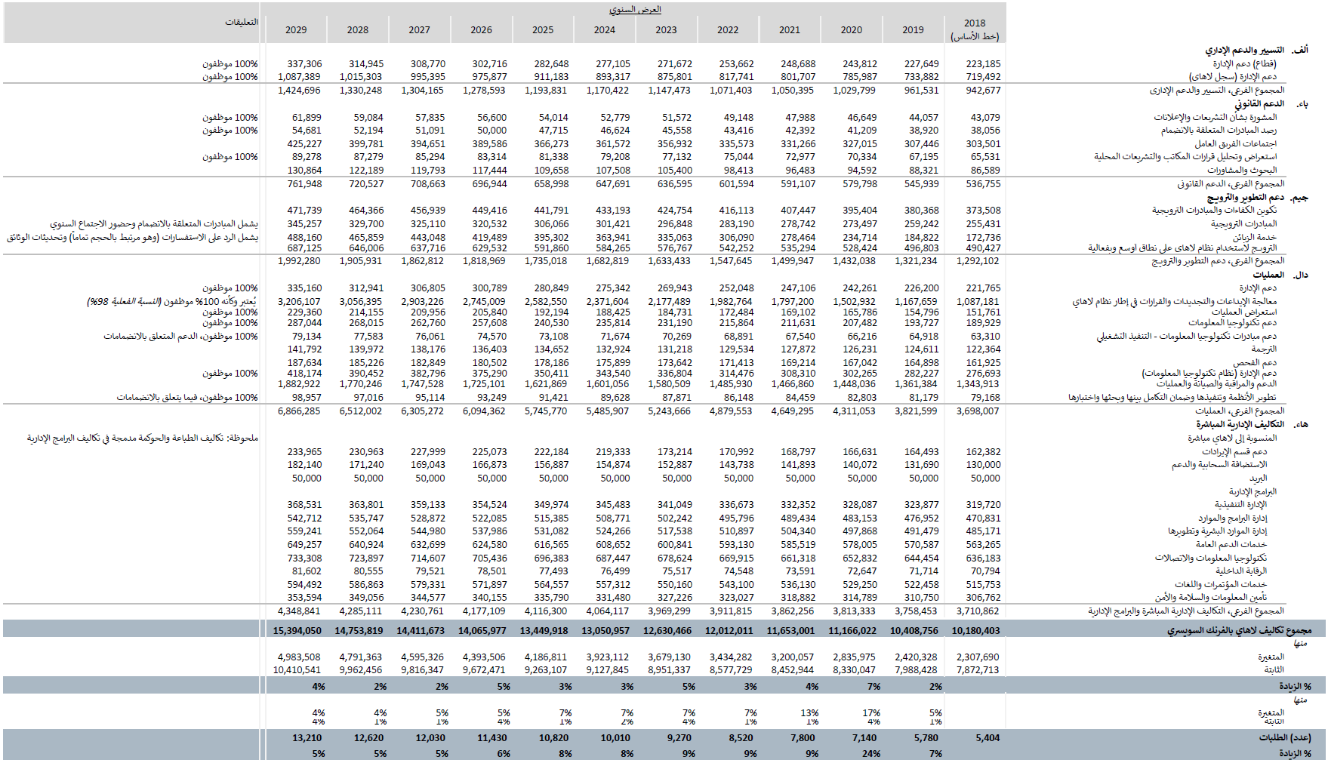

[يلي ذلك المرفق الرابع]

## **اللائحة التنفيذية المشتركة بين وثيقة 1999 ووثيقة 1960 لاتفاق لاهاي**

(نص نافذ في [….. 20xx])

[...]

جدول الرسوم

(نافذ اعتباراً من [….. 20xx])

*بالفرنكات السويسرية*

أولاً: *الطلبات الدولية*

1. الرسم الأساسي[34]*

1.1 عن تصميم واحد 397

2.1 عن كل تصميم إضافي مشمول في  
الطلب الدولي نفسه 50

[...]

[نهاية المرفق الرابع والوثيقة]

1. فيما يتعلق بجزء اتحاد لاهاي الذي يتألف من الأطراف المتعاقدة على وثيقة لاهاي (1960) لاتفاق لاهاي، فإن المبدأ نفسه منصوص عليه في المادة 4(3)"1" والمادة 4(4)(أ) و(ب) من الوثيقة التكميلية الموقعة في استكهولم في 14 يوليو 1967.
2. طبقاً للمادة 23(3) من وثيقة 1999، تموَّل ميزانية اتحاد لاهاي من المصادر التالية:

   "1" الرسوم المتعلقة بالتسجيلات الدولية؛

   "2" والمبالغ المسددة مقابل الخدمات التي يؤديها المكتب الدولي في إطار الاتحاد؛

   "3" ومبيعات منشورات المكتب الدولي المتعلقة بالاتحاد وإتاوات تلك المنشورات؛

   "4" والهبات والوصايا والإعانات؛

   "5" والإيجارات والفوائد وغير ذلك من الإيرادات المنثورة.
3. انظر الفقرات 100 إلى 105 من الوثيقة A/57/4 (WO/PBC/27/3) "تقرير مراجع الحسابات الخارجي".
4. انظر الفقرة 44 من الوثيقة A/57/12 "التقرير العام".
5. انظر الفقرة 1 من الوثيقة A/57/11 ADD.3 "إضافة إلى التقرير الموجز".
6. انظر الوثيقة H/LD/WG/5/6.
7. انظر الوثيقة H/LD/WG/7/9.
8. انظر تقارير الإدارة المالية (1994-2013)، وتقرير أداء الويبو (2016-2017)، والتقرير المالي السنوي والبيانات المالية السنوية (2018).
9. بلغ عدد التسجيلات الدولية 4,180 في عام 2002 و2,477 في عام 2003 و1,416 في عام 2004.
10. أنشأت لائحة المجلس رقم 6/2002، التي اعتُمدت في 12 ديسمبر 2001 ودخلت حيز النفاذ في 6 مارس 2002، تصميماً جماعياً مسجلاً وتصميماً جماعياً غير مسجل تسري آثاره على كامل أراضي الاتحاد الأوروبي. ودخل التصميم الجماعي غير المسجَّل حيز النفاذ في 6 مارس 2002 في حين دخل التصميم الجماعي المسجَّل حيز النفاذ في 1 أبريل 2003.
11. يكون التسجيل الدولي سارياً لمدة خمس سنوات مع جواز تجديده بعد ذلك.
12. بلغ عدد التسجيلات الدولية 2,703 في عام 2014 و3,581 في عام 2015 و5,233 في عام 2016.
13. بلغ عدد القرارات 3,169 في عام 2014 و11,688 في عام 2017.
14. فضلاً عن ذلك، أُصدر إعلان وظيفتين إضافيتين لفاحصين في عام 2019.
15. كانت تلك المتطلبات المحددة كما يلي:

    * قبول اللغات التي تقتضي الترميز بلغة UTF-8 تحضيراً للانضمام المرتقب لأطراف جديدة؛
    * زيادة دقة البيانات (ST.96) للاستجابة للمتطلبات المتطورة للأطراف المتعاقدة؛
    * تحسين الأمن وقدرة النظام على الصمود؛
    * الحد من المخاطر المرتبطة بالبنية التحتية القديمة وعدم توفر المهارات المرتبطة بها؛
    * الامتثال للمعايير التقنية الجديدة والمتطورة للويبو.

   
16. ملاحظة: "4,844" هو أساس مقارنة إيرادات الرسوم في 2018. وقد ورد مبلغ "4,919" في التقرير المالي السنوي والبيانات المالية السنوية لعام 2018 (الصفحة 79). وإضافة إلى ذلك، يستخدم المرفق الأول مبلغ "5,336" لإيرادات "اتحاد لاهاي".
17. تماشياً مع الافتراض الوارد في اقتراح البرنامج والميزانية للثنائية 2020/21.
18. وفقاً للتقرير الشهري الداخلي الذي يقدمه قسم الإيرادات التابع لشعبة الشؤون المالية.
19. إن الأرقام الواردة في عمود الحالات بشأن الطلبات الدولية والتجديدات ما هي إلا أرقام مستنبطة من بيانات المبالغ التي وفرها قسم الإيرادات. وأما الأرقام الواردة في عمود الحالات بشأن التغييرات، فقد وُضعت على أساس التدوين في عام 2018.
20. بآلاف الفرنكات السويسرية.
21. من المفهوم أن هذا المبلغ يشمل الرسوم الإضافية المحصَّلة طبقاً للقاعدة 24(1)(ج) مقابل التجديد المتأخر.
22. تنقسم كما يلي: المستخرجات (158)؛ والصور المعتمدة (2,169)؛ والمعلومات الأخرى (5).
23. زيد مبلغ "رسم الإيداع الدولي" عن التصميم الواحد من 385 فرنكاً سويسرياً إلى 397 فرنكاً سويسرياً، و"عن كل تصميم إضافي مشمول في الطلب الدولي نفسه" من 18 فرنكاً سويسرياً إلى 19 فرنكاً سويسرياً. وقد زيد مبلغ "رسم التجديد الدولي" عن التصميم الواحد من 194 فرنكاً سويسرياً إلى 200 فرنك سويسري، و"عن كل تصميم إضافي ومشمول في التسجيل الدولي نفسه" من 16 فرنكاً سويسرياً إلى 17 فرنكاً سويسرياً.
24. انظر الوثيقة H/LD/WG/5/6.
25. انظر الفقرات 138 إلى 147 من الوثيقة H/LD/WG/5/8.
26. اختيرت تلك البلدان باستخدام المعايير الموضوعية الثلاثة التالية (بناء على عدد التصاميم):

    * الأطراف المتعاقدة الأكثر تعييناً: الأطراف المتعاقدة المعيَّنة العشرون الأكثر تعييناً في الطلبات الدولية في عام 2018،
    * المستخدمون الناشطون في نظام لاهاي: بلدان المنشأ العشرون الأولى من حيث عدد الإيداعات الدولية في عام 2018،
    * البلدان التي تُستخدم فيها أنظمة التصاميم بنشاط: البلدان العشرون الأولى من حيث عدد طلبات التصاميم المتلقاة في عام 2017.

   
27. فيما يلي الترتيب التنازلي للبلدان من حيث النسبة: أستراليا، سنغافورة، جمهورية كوريا (المبلغ نفسه حتى هذه المرتبة)، صربيا، السويد، النرويج، البوسنة والهرسك، الجمهورية التشيكية، الدانمرك، بنيلوكس (لكل تصميم إضافي من التصميم الثاني إلى العاشر)، مصر، الاتحاد الأوروبي (لكل تصميم إضافي من الثاني إلى العاشر)، ليختنشتاين، سويسرا، تركيا، الاتحاد الروسي، إيران (جمهورية - الإسلامية)، النمسا (لكل تصميم إضافي من التصميم الثاني إلى العاشر)، أوكرانيا (لكل تصميم إضافي من الثاني إلى العاشر)، اليونان. ولم تُدرَج اليابان والولايات المتحدة الأمريكية لأن نظام التصاميم القائم فيها أحادي. ولم تُدرج ألمانيا بسبب نظام الرسوم الفريد الذي يفرض رسماً موحداً (60 يورو للإيداع الإلكتروني) على التصاميم حتى التصميم العاشر.
28. البيانات المستخدمة هي البيانات المتوفرة على المواقع الإلكترونية أو منصة WIPO Lex (في مارس 2019). ومتى نصت الولاية القضائية على رسوم مختلفة للإيداعات الإلكترونية والإيداعات الورقية، يؤخذ برسم الإيداعات الإلكترونية لأنها شكلت 98 بالمئة من مجموع الطلبات الدولية المودعة (بطريقة مباشرة أو غير مباشرة) في إطار نظام لاهاي في عام 2018.
29. في عام 2018، كان المبلغ المتوسط الذي تلقاه المكتب الدولي عن إيداع طلب دولي للتصميم الأول 479 فرنكاً سويسرياً (397 فرنكاً سويسرياً زائد 82 فرنكاً سويسرياً لنشر 4.8 نسخة) و101 فرنك سويسري (19 فرنكاً سويسرياً زائد 82 فرنكاً سويسرياً لنشر 4.8 نسخة) لكل تصميم إضافي.
30. انظر القاعدة 12(1)(ب)"2" من اللائحة التنفيذية المشتركة. وتجدر الإشارة إلى أن المستوى الثاني موجَّه إلى الأطراف المتعاقدة التي يجري مكتبها فحصاً موضوعياً غير الفحص المتعلق بالجدة. وإن مبلغ المستوى الثاني لرسم التعيين العادي هو 60 فرنكاً سويسرياً لتصميم واحد و20 فرنكاً سويسرياً لكل تصميم إضافي.
31. تساوي النسبة 33.3 بالمئة 160 فرنكاً سويسرياً (78 فرنكاً سويسرياً زائد 82 فرنكاً سويسرياً لنشر 4.8 نسخة)؛ وتساوي النسبة 62.8 بالمئة 302 فرنك سويسري (220 فرنكاً سويسرياً زائد 82 فرنكاً سويسرياً لنشر 4.8 نسخة).
32. يساوي هذا المبلغ تقريباً النسبة المذكورة في إطار المستوى الثاني من رسم التعيين العادي (انظر الفقرة 35).
33. يشمل ذلك كل الإيرادات بما فيها تلك المتأتية عن التجديد والرسوم الأخرى. وتشمل "الإيرادات المتعلقة بالتصاميم الإضافية" "الرسم الأساسي لعدد 2.6 (3.6 - 1) تصميم إضافي (وفقاً لكل سيناريو)" و"رسم النشر لعدد 4.8 نسخة لكل تصميم إضافي".
34. * تخفض الرسوم الواجب دفعها للمكتب الدولي لتبلغ 10% من المبلغ المحدد (مع تحويل الرقم بكسوره إلى أقرب رقم بلا كسور) على الطلب الدولي الذي يكون سند مودعه الوحيد ارتباطه ببلد من البلدان الأقل نموا المذكورة في قائمة الأمم المتحدة، أو بمنظمة حكومية دولية تكون أغلبية الدول الأعضاء فيها من البلدان الأقل نموا. ويطبّق التخفيض أيضا على الطلب الدولي الذي يكون سند مودعه غير الوحيد ارتباطه بطرف متعاقد هو من البلدان الأقل نموا، وإذا لم يكن من البلدان الأقل نموا، فدولة عضوا في تلك المنظمة الحكومية الدولية ويكون الطلب الدولي خاضعا لوثيقة 1999 حصريا. وفي حال فاق عدد المودعين الواحد، وجب أن يستوفي كل واحد المعايير المذكورة.

    وفي حال تطبيق التخفيض، يكون الرسم الأساسي 40 فرنكا سويسريا (عن تصميم واحد) و5 فرنكات سويسرية (عن كل تصميم إضافي ومشمول في الطلب الدولي نفسه)، ورسم النشر فرنكين اثنين عن كل نسخة و15 فرنكا سويسريا عن كل صفحة تظهر عليها نسخة أو أكثر، بالإضافة إلى الصفحة الأولى، ويكون الرسم الإضافي عن كل كلمة بعد الكلمة المائة في الوصف إذا كان عدد الكلمات يفوق المائة، فرنكا واحدا عن كل خمس كلمات بعد المائة.